工具已打包
技术支持：
http://tieba.baidu.com/f/good?kw=%D3%C8%C0%EFmod&cid=3
更多技术支持尽在www.ra2diy.cn

红字是骂人话，针对特别笨的小白，有需要者请自行阅读

做mod需要基础的搜索能力。本教程中含有讲解内容的作业和基础能力的培养练习题。作业请仔细阅读相关教程后按照要求完成，因为本教程的入门讲解是不足以让新手完成题目的。写着基础能力的题目必须亲手实验。基础能力是做mod必须的技能，如果无法养成，mod之路会很辛苦，进步缓慢，而且白白遭很多白眼。

必须会使用记事本的内容搜索，连那都不会的话真的可以滚蛋了
本教程不是让你看的，是让你对照ini了解ini结构和一些内部概念的，术语出现是正常的，有术语的话对照ini了解到底是什么东西，别见术语就喊看不懂，你什么基础都没有，能懂术语就怪了。

每个段落的说明都追加了大量背景知识，你可以选择无视，只看框架

一.总体观念
0.什么是mod
新手口中的“版本”，modification的缩写。直观来说就是游戏内容和原版游戏不同的对于游戏内容的修改。本教程的目的在于给毫无修改基础，想学修改却没法入门的新手提供机会，简单介绍游戏的体系。0基础嘛，至少也需要玩过mod，而且知道它和原版不一样。共灰当原版的，请你走开。
师父领进门，修行在自身。本教程仅仅提供入门级别介绍，更多内容请详细阅读代码词典并亲手实践。

1.ts平台(也称游戏引擎)介绍
要做mod，必须了解游戏的构成，否则绝无可能对游戏的内容进行目的明确的修改。
ra2的游戏主程序由c&c2泰伯利亚之日平台修改而来，和ts相比区别不大。熟悉ra2平台的人一定可以看得懂ts的代码。两者的差距在于游戏内容上。通称ts平台。尤里复仇不过是在ts平台改版上的又一次修改，本质还是ts引擎。尤里平台上还有修改，英国的RockPatch，通称rp平台和之后的NewPatch，通称np平台。np又有秋季版npae和特别版npse。最后最新一代是中国的np extension 172，在本吧网盘就有。因为红警2平台的局限性，现在的mod基本都是尤里和更高级平台上的。

游戏平台通常指ra2的game.exe，尤里复仇的gamemd.exe(md，mission disk)。他们并不大，5m不到。占据游戏主要体积的是各种素材，如地形，音效文件，游戏主界面，各种单位的素材等。在绘制素材的基础上由游戏引擎根据ini设定进行数据赋值，就是我们看的到的游戏。素材的区别也正是游戏内容的区别。modder有能力改动的不过是游戏内容，对于游戏主程序通常无能为力。什么是主程序功能呢？最简单来说，ra2平台没有盖特系统，尤里平台才出现，所以把尤里的盖特机炮代码放入原版平台是没有效果的。平台的局限性要有所了解，才可以根据平台来实现设定。
所以说，如果你打算做一个有趣的mod，至少要是基于NPext平台，原版平台的mod除非你有极高的水平来制作出超越平台限制的功能，否则基本做不出亮点来。
至于有人认为“NP是高端内容，基础要从RA2练起”所以就连尤里平台都不会用，那就是一种特有趣的小白心态。难道说因为windows95版本最低所以windows用户要从95用起吗？确实，如果你是RA2平台的熟练掌握者，你用起NP会非常轻松，但是如果你只是个小白，你对游戏有什么功能都不了解，最好是连着NP功能一起熟练的好。否则会对你以后的成长不利。

2.游戏资源读取
modder如何修改游戏内容？在游戏目录里根本看不到可以修改的东西。最大的就是大量的.mix文件了。mix是westwood的游戏素材包，就像暴雪的mpq文件，可以简单当作rar压缩包。当然，winrar是打不开mix文件的。专用于ts平台mod开发的工具是xcc系列，在尤里mod吧网盘里可以找到下载。将素材解压，就可以用专门的素材处理软件处理了。如果要修改ini，更加简单，提取到游戏根目录，记事本修改后保存，对游戏内容有立竿见影的效果。游戏的各种资源读取顺序是首先地图覆盖游戏目录的ini，（可以说地图是整个平台里优先级最高的ini。地图就是ini，可以用记事本写字板之类打开，你会发现很多熟悉的代码，在地图里编辑单位的方法和编辑一般ini的方法并无不同）游戏根目录ini覆盖所有mix文件的ini，expand，ecache这两类扩展mix覆盖原装mix所有同名内容。expand(md)，ecache(md)是westwood为开发mod内定的文件名，在此mix中的文件在使用中会覆盖原装mix中的同名者。新手学习时期，没有必要想什么打包的事情，直接提取就可以了。发布时往往将所有添加的资源打包进扩展mix，从未有人发布修改过的原版mix。甚至有人不打包，很乱，但是对mod内容毫无影响。对于新手来说，别想什么加密，什么打包了，初学者的作品实在没有发布的必要。
所以，moder的工作就是替换游戏设定和游戏资源文件，营造出不同的效果。

重申：新手别想什么打包，就你那点水平，根本不值得打包，直接丢根目录就能生效了，你自己改着瞎玩还打个蛋包。怎么打包？XCC mixer就那么点功能，自己摸索去。提醒：拖拽

在展开一切的修改之前，要理解的是[注册名]这一概念。注册名以下的内容直到下一个注册名的开始，都是一个代码段，其中的设定会作为整体发挥作用。对于有编程基础的人来说，很容易理解。如果毫无经验，简单了解这是个相当于一切类型的代码段『真正名字』的东西，而且是整段调用的符号即可。
另外，注册名只是一种说法，有些内容是不存在注册表不需要注册的。Ini内部的注册表的相关内容下文中会提到。

一切对于注册名的引用都要严格大小写区分，且不要出现同字母不同大小写构成的重复注册名。详细原因不加探究，总之规范的INI书写让你永远不会犯一些傻逼错误。不规范犯错的时候，告诉你这个限制，你可别惊讶。不规范的后果自负。提倡所有注册名第一个字母大写，其他部分参考原注册表的大小写格式。
这是规范性！！原版怎么做，你就怎么做，原版什么东西注册了，你就跟着注册，你不学着注册你傻逼，出错后果自负

3.游戏资源简介
游戏内容由各种资源决定。尤里的ini和mix文件名都比原版多出了md二字，以后不再多说，如果无特殊解释，请视为举例的对象适合红警2和尤里。但是图像素材没有此类规定，它们只要注册就可以使用。某些尤里专有内容只有在md的mix和ini中才能生效。

基础能力：照抄。原版ini是最好的老师，当不知该如何制作框架时，复制原版的一个代码段，修改注册名使游戏认为它是一段新内容，注册并修改具体内容。有关注册，后面会有讲解。

ini体系简述如下
rules：基础之基础。会专门重点讲解系统。Rules中设定了所有单位的图形，生命，武器，价格等等数据
art：游戏内部图像设定，语句很少，体系简单。在此注册素材和碎片，设置粒子关联和导弹尾烟，也是一些特殊武器的重点部位
ai：AI出什么部队在此设定，而AI出什么建筑由建筑本身AIBuildThis决定
注意，原版平台存在100单位bug，步兵不能超过100，车辆不能超过200，此bug无解，只能用把不能造的单位的注册号调整到界限之外来避免

sound：定义游戏内声音的ini，只要照抄原有内容即可。复制粘贴改名是基本能力
eva：对指挥官的语音播报

其他看得见听得着的素材：

wav：声音素材，采样率352KBPS，单声道，22KHz，否则无法播放。建议打开原始的一段音频，修改内容并重命名。必须打包进audio.bag。xcc mixer-launch-xcc sound editor可以打开声音包。拖进去并在sound中注册。

shp和vxl：图像素材。新素材在使用之前必须在art中注册。注册方式参考原版素材。

好吧，小白们，你们不懂参考？？？？那么，是个SHP车的就复制蜘蛛的代码，是个步兵就复制动员兵代码，是个VXL就复制鸡落夫代码，复制出来的把注册名改成素材的名字，全大写就行了

还不懂？TURF！网盘里有视频教程，自己看

Shp SHP修改软件：OSShpBuilder，简称SB

游戏内动画，步兵，建筑，炮弹和蜘蛛的图形文件。本质是索引，需要对应的色盘。

比如，SHP文件指定坐标为(100,214)的点使用15号色，这个SHP是单位SHP
则游戏读取单位色盘上的15号色，用它描绘(100,214)。

在SB里看到的颜色可能不正常，但是那是因为SB的自动选色盘能力太差，你得手工选择色盘才好编辑，但是进游戏的话和SB里看起来如何完全无关。手动选择色盘就是上面那几个按钮，自己摸索去。别一看SB选错了色盘，一片花就吓得鬼哭狼嚎，多操作操作，你就会明白什么是SHP索引，什么是色盘

shp文件是ts引擎的古老落后的一个方面。色盘是.pal文件，photoshop可以生成，但是和红警的色盘不一样。xcc mixer自动载入色盘的快捷键是ctrl+q，或者手工选择。反正找pal这三字母就行。

不同于vxl的缩放，shp的缩放是不可逆的，因为直接改变了素材本身，vxl的缩放只是设定了游戏中的显示方式。

载入画面的名字是glslmd，对应色盘是glsmd.pal。很多人被这玩意东西的制作困惑着，介绍一种简单的办法：
以前moder们主要使用XCC来制作这些界面，因为直接粘贴进SHP BUILDER（通常说的SB）会花掉。而到了SB3.36的时代，一切图形都可以粘贴，由SB自动对应色盘上的点。所以有什么看中的图想做成载入界面，只要做成800X600，然后在SB里挑好色盘，粘贴后保存即可。而色盘则直接去原mix里提取刚才选定的。当然，这是偷懒的做法，如果想要色盘和封面的契合度高还是自己另行制作色盘吧。

制作色盘的办法是先用PS转换图片为索引色PNG，然后在XCC里找到，右键，复制为PAL即可。然后在SB里新建一个1帧单像素文件，载入好色盘，把原图粘贴进去，然后把所有0号色换成白色，就行了。这样做出来的载入图之类质量较高。
详细如下
http://tieba.baidu.com/f?kz=1013755765

而现在，网盘里上传了一枚封面制作器，可以将任何PNG都变成封面。
选择一张JPG,画图打开，另存为PNG,按照说明重命名，使用制作器即可

同理，制作图标的唯一合理办法是打开SB，新建60X48单帧文件，直接粘贴进原图。因为图标色盘是锁定的cameo.pal，没有任何办法解锁（鸡肋平台ARES为了照顾大量小白解锁了此限制），所以这是最最省事的办法。但是，图标色盘缺少紫色色系，粘贴进去会掉色。

建筑素材：在art中书注册了某素材是“MACNST”，素材MACNST也有，但是只有在雪地里才能看见。这是因为游戏是按照一个特定的格式读取建筑素材（无论是建筑本体还是建筑动画）的。目前，最保险的办法是所有素材的art注册的第二个字母都是A，而后规则如下：
雪地：*A****，温和*T****，街区*U****,如果没有的话默认使用*G****。

此方法只适用于NP，原版素材开头的字母必须是NGY三者之一

vxl
游戏内绝大多数车辆，所有飞机和少部分碎片的图形文件，假3d，因为基本构成是点，真3d基本构成是平面。vxl可以简单看作堆好的像素积木。作为积木，游戏需要了解各个组件在游戏中如何放置组合。用设定软件设定。同时也可以设定vxl动画，炮塔位置和在游戏中的缩放。
一切新的VXL素材的引入都必须有一个配套的HVA来标定在游戏中的显示方式，否则无法显示。此外，注册为aircraft的所有单位的素材都必须是VXL。
VXL单位的动画在HVA中设定。

修改(堆积木)软件：vxlse
HVA生成软件：HVABuilder
简单VXL教程
http://tieba.baidu.com/f?kz=690182833

对于SHP和VXL的调用使用Image=标签，所有素材都必须先在ART中声明，比如有一个素材叫shit.shp,则在ART中必须至少写入
[SHIT]
才可以在rules中调用Image=SHIT。
如果有一个VXL叫fucker.vxl，在有配套的HVA的同时，在ART里至少要有
[FUCKER]
Voxel=yes
然后才可以在rules里调用。
游戏原版rules里很多单位并没有写Image=，因为rules注册名和art注册名相同，便直接调用了。如果不同，则必须写明Image=
单位炮塔的调用是通过游戏自动配对的，假如一个vxl素材叫bitch.vxl,那么它的炮塔就是bitchtur.vxl，炮管是bitchbarl.vxl。

建筑炮塔则是专门的语句设定，参考哨戒炮
（小白们，Use your English！里面有一句“炮塔是否是VXL素材”，无数小白根本看不见这一句，不显示还问我为什么）

关于引入新素材，网盘里有一个视频教程，只要你的智力没有问题，估计依样画葫芦还是会的。

建筑使用SHP炮塔的话，SHP炮塔需要在ART里注册，似乎按照蜘蛛的格式书写就可以了

给单位设定图像的唯一方法是Image= 填写ART里某个注册名。冷晓辉编辑器新增单位没有图像基本都是因为不会填Image。
飞行器必须使用vxl素材，否则立刻IE（什么是IE？不是浏览器，详细见下文）

游戏界面
一系列shp。尤里载入界面是glslmd.shp和glsmd.pal色盘。红警2的去掉md。

汉化文件：ra2(md).csf，用专门的语言编辑器修改。任何单位都有一句UIName=为其在CSF文件里的条目名，修改此条目的内容就可以修改游戏中显示的名字。

卧槽，你TMD问我CSF怎么修改？有CSF编辑器，打开CSF后你自然就会了，动动你的爪子能累死你？

modder所能改变的就是以上各类资源。
二
1.xcc mixer
xcc的操作很简单，双击打开mix，预览shp素材，退格键返回上级目录，右键菜单复制，解压等。(附图)此外xcc mixer的launch菜单里可以调用大量其它工具。
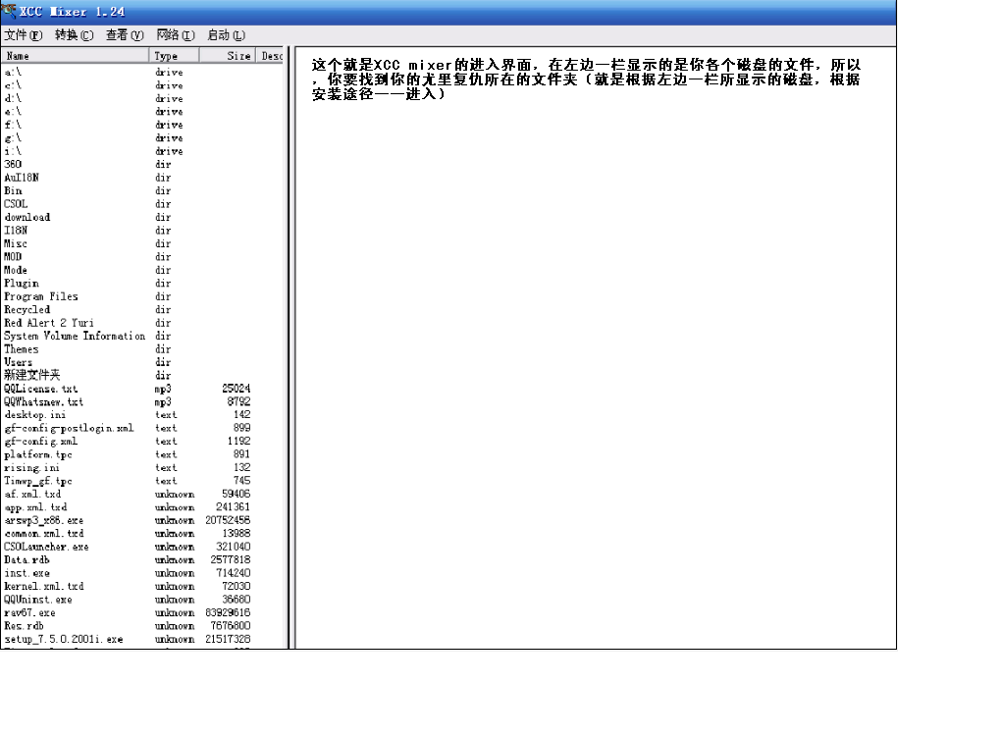
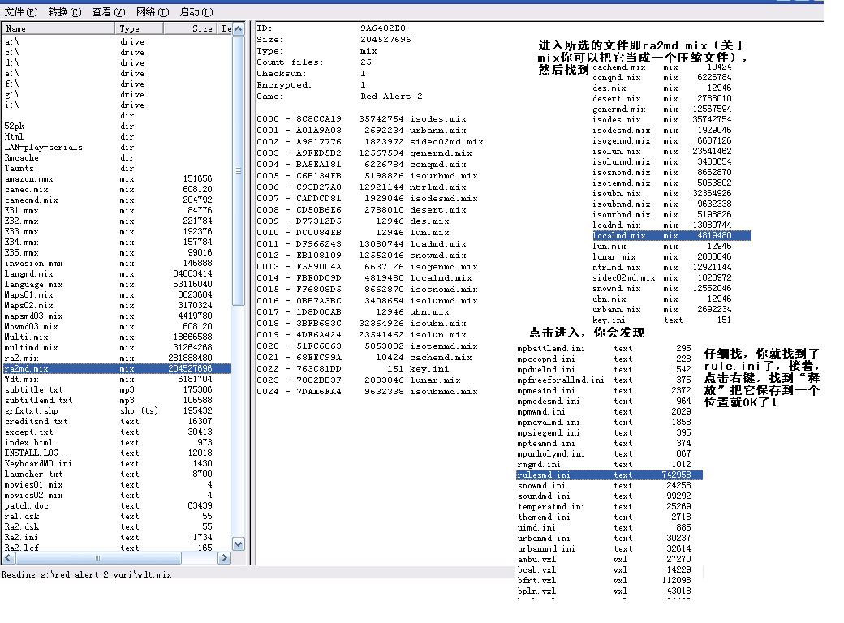

练习：从ra2md localmd里解压出rulesmd和artmd

2.ini基础

标签类型：
浮点，填写数字，如生命值，造价
是否，填写yes或no，如是否可以被碾压。很多特殊功能代码都是专门的一句是否型代码
特殊项目，填写游戏中一些内定的值，如装甲类型和运动数据，最好从其它单位里复制

直接关联，填写其它注册名或素材的注册名，严格区分大小写。也称为对其它代码和素材的引用。一切涉及单位创建的代码都会涉及注册名的引用。

ini修改中的基础意识：修改的是代码，有代码必定有功能，有功能必定存在对应【关键的】【功能决定性的】【一两句】代码，而和单位名称毫无关系。整个ini体系中，一切注册名基本是可以胡乱填写的，对效果毫无影响。唯一例外是多功能步兵车，只有注册名为FV时才能变换炮塔，这是游戏平台内定的。ini修改并不是不可捉摸的，但是它的体系并非是新手想像的样子，比如改个名字就能改变功能之类“魔法”。游戏的本质不过是一系列动画和其内部算法，是两种独立的系统，要功能就改自己需要的部分。简单说，核蛋动画并不代表核蛋的威力。首先倡议新手在动手修改前把所有ini教程通读，并结合原始ini的示例，而非刻意冲着某看中的功能。在通读教程的过程中基本可以了解到要什么效果需要修改何处。通读教程之前不提倡大量修改，这样只会产生大量关于修改位置的低级问题。

所以，在你学会改单位血量造价速度，会新增单位这些基本操作之后，就应该开始通读教程，丰富知识量了。

rules体系介绍

对象类型：
以下内容并非人为划分，而是按照ini体系整理。moder要有透过现象看本质的能力。决定对象类型的关键是注册表位置和引用位置。

建筑物。一切使用建筑方格血条的物体都可以认为是建筑。除了电厂之类基地建筑，防御塔，超武建筑，民房，连公园长椅和垃圾桶都是建筑。
步兵。一切使用步兵短血条的单位都是步兵。蜘蛛因为使用长血条，所以是车辆。
车辆：一切非机场建造的车辆血条单位，包括海豚，飞艇，都是车辆。夜莺，飞艇，武直是『车辆型飞行器』，典型特征之一就是从战车工厂，而非机场生产。
飞行器：机场战机，航母子机，可击毁的飞弹

最简单最稳定的新增办法是复制照抄一段代码，改注册名，在注册表填写新的注册名，然后修改单位具体参数。

视频教程做的够清楚了，自己看去

动画

覆盖物：矿石，弹坑。此部分基本无法修改。
矿石的价值是25，宝石价值是50，搜索Value=25可以在ini快结尾的地方找到矿石的价值，附近就是宝石。矿车单位时间采矿的数量是内定的，不存在任何可以修改的语句。

围墙是一种覆盖物，也是一种建筑。围墙的ART里可以看到变成覆盖物的语句。宝箱也是覆盖物，这样可以实现特别邪恶的功能。

在此，简单给一些注册名的直观认识。之前没有看懂的新手请仔细阅读。
每个ini段的开头是由“[]”框起的注册名，从一段注册名到下一段注册名的开始是一个ini段的全部内容，空行没有影响。相互的引用必须完全符合注册名，严格区分大小写。
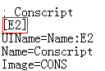动员兵的注册名

伞兵类型，填写步兵的注册名，就是对其的引用

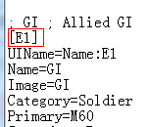
大兵

美国伞兵的设置，也是直接引用注册名。
打开代码词典，第一面就是大量的单位及其对应的注册名。请适应这种单位不叫游戏中的名字，而用注册名标定的体系。

开头段是[general]，是关于游戏内一些全局功能和默认值的设定，如伞兵内容，部队升级，可击毁导弹的威力，飞行数据等。general部分的功能多且杂，需要自行通读原始ini。这个部分通常新手望而却步，但是不允许害怕！对新手来说讲buildspeed，建造速度很有用。如果代码词典没有详解，则看鹰文注释。鹰文不好的话，可以以后看。

基础能力：代码含义测试&代码用法测试。在不看代码词典和鹰文注释的前提下，通过多次修改数值，弄清楚buildspeed数值大小对于游戏的影响。

作业：对照代码词典通读general部分

随后是注册表。游戏会首先读取注册表，在有注册的情况下才会读取某字段的详细内容。新建物体，粒子，弹头，超武必须注册

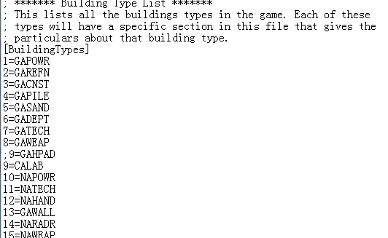

如图，建筑物注册表，列举了一系列建筑的注册名

注册的方法是添加数字并填写注册名。
基础能力：参考填写规范。在不知ini应该怎么写的时候，随便挑选一个原版存在的代码段，作为示例学习。如不知建筑是否需要注册，且没有看到上文的建筑注册表，则随便抽取一个建筑的注册名，记事本查找是否存在对应的注册表。

作业：弄清楚步兵和坦克是否需要注册
即是否存在一张编号单，其中列举了坦克和步兵的注册名

如果你实在智力不够，那就告诉你，就是在查找框里输入随便什么类型条目的注册名，查看全文中所有它出现的地方有没有一个注册单。笨到这个份上的话基本可以右上角X了

有趣的是，不仅注册位置影响游戏对于对象类型的判断。如果将伞兵类型中的任意一个位置填写例如光棱塔的注册名，游戏也会认为光棱塔是一种步兵。在兵营里会出现光棱塔的建造选项。这相当于双重注册。有兴趣者可以试试看。

注册之后是粒子系统设定。什么是粒子？病毒狙击手的病毒云，共灰里中国喷火碉堡的火焰，ifv维修时的火花，就是粒子。很多代码，查询代码词典，并自己动手实验即可。此部分新手可以暂时不学。其实粒子系统代码量低，而且基本都有原版注释，随便抄一句粒子的代码，查找全文，基本都有注释。
轨道炮系统的解释在此
http://tieba.baidu.com/f?kz=865014555
粒子系统的调用方法：
关联在武器上直接输出，如轨道炮，火焰，火花，在武器代码中。
关联在建筑和单位上，如矿场和坦克冒烟，直接在建筑和坦克中设定。
关联动画，如病毒巨鸡手打死步兵后播放的动画结束后会刷出两个粒子。在art中设定。

基础能力：代码定位。ini中的代码可没有中文注释。按照一种关联的关键字搜索，可以定位代码。比如知道灰熊坦克是grizzly tank，不知注册名的状态下可以直接搜索“griz”，通常可以直接跳到灰熊的部分。如果失败，再加字母直到一次找到为止。

练习：在artmd找到病毒巨鸡手打死步兵的动画代码段。此动画代码段中包括的关键字有virus，particle。
找到闪电风暴的云和电的动画名，关键词Weather

选做：阅读完整个教程后，给动员兵的机枪的子弹动画关联上病毒巨鸡手的粒子，然后在游戏中查看效果。

然后是单位设定。建筑，步兵，车辆，飞行器都是“单位”，只有注册位置的区别和代码适用性的区别，不需要作刻意的区分。在单位设定中设定了武器关联，生命，价格等项目。代码繁多，请参考代码词典。如果有什么单位的特殊属性你看上了，到它的代码里挖。哪一句？这是基础操作，自己搞定！
有些代码只能用于建筑，有些又只能用于坦克。写错位置的代码不会导致出错，只是没有效果。比如给建筑加上运动代码，建筑照样不会跑起来

基础能力：代码使用范围。查询代码词典，并找到“可升级”。通过实验，弄清楚此代码在建筑类对象上是否有效。

基础能力：关键句代码查询。这是苦功夫。面对包含自己想要特效的单位全部代码，一句一句查询代码词典，并最终找到其发挥作用的关键代码。
练习：已知油井的关联关键字是oil，定位油井的代码段并在其中找到油井提供资金的关键句(两句)，复制到基地，进游戏查看效果。

武器系统是ini的最大亮点，难点，武器基本可以随意装载到任何单位上，并不受单位类型的限制。少数例外可以自己尝试。一切攻击有关的代码，都在武器系统，而非单位里。除了极少数稀有的非常规单位外，它们自己就是武器。武器在单位和建筑中的引用是primary=，secondary=，eliteprimary=，elitesecondary=，deathweapon=。盖特是一套独立系统。

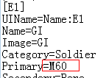美国大兵的武器

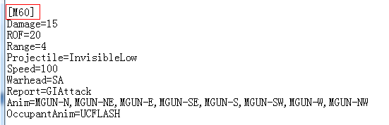
此武器的全设置，请对照代码词典翻看解释

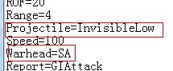
这是两句引用型代码，后面填写的内容是直接引用

武器系统详解看武器教程不解释
作业：找到武直，辐射兵，动员兵的武器

武器系统中设定了威力射程间隔爆炸效果炮弹形状是否对空等。

作业：查看上一题的武器代码的三个组成部分，思考每一句的意义，并对照教程修改
1.把动员兵的武器改成光棱坦克的精英武器
2.动员兵原始武器的威力，开火间隔，射程，改成允许对空并修改子弹的动画为MININUKE

基础能力：代码效果
面对不知具体含义且无法查到解释的代码时，没有必要问。在ini中适当位置写入，进游戏检验效果。
练习：已知Lobber=yes用于武器主体，通过实验弄清楚它的效果。

超武设置。以下内容是ini结构而非人为指定。
超武并非单纯的六大阵营超武。伞兵，侦察机，都是超武。所谓超武，最科学的说法是所有注册入超武注册表的代码段。直观说来，所有在武器栏出现，需要倒计时，可以在全图释放的东西都是超武。
超武也就是代码多，并无系统架构上的费解处。超武的调用方法是建筑代码superweapon=和superweapon2=。

特殊提示
在原版平台上你不能新增任何超武，新增超武需要至少NP平台。
一个超武必须对应一个独立的action鼠标动作，一个action也只能对应一个超武，详细内容参考NP说明书。

如果你太笨无法理解，你就这么添加
[MouseCursors]
A=259,10,4,516,-1,12345,12345
B=259,10,4,516,-1,12345,12345
C=259,10,4,516,-1,12345,12345
D=259,10,4,516,-1,12345,12345
E=259,10,4,516,-1,12345,12345
……

然后超武xx写Action=A，oo写Action=B，fsakfhas写Action=C

作业：对照代码词典修改核蛋的冷却时间

箱子设置
没什么好说的，自己看看鹰文注释吧。

vxl动画设置
对于绝大多数人没什么用处，无视吧

NP介绍：
PD首先开发了ROCK PATCH，随后因为个人事务中断开发，由CNCVK在未获得“许可”的情况下进行了进一步开发，放出了New Patch，（所谓的版权问题，其实都是没有WW许可的修改）。然后因为VK在开发中的管理问题，比如什么代码突然无效，提建议的丢黑名单之类，口碑极差， 老外一提VK就咬牙切齿。NP又分为AE（秋季版）和SE（特别版），其实除了新阵营之外没有什么大的区别。NPAE最高“官方”版本0011，NPSE最高0022。NP,RP的功能区别也不大，国内通常使用NP。因为VK那神鬼莫测的数据结构，NP不太稳定。到了国内，LH_Mouse在NP基础上进行了下一步开发，使NP多了更多功能，称为NP EXTENDED 工程。由于VK做出的基础部分太过费解，NPEXT已经终止更新。NPExt并非NPAE，NPSE之外的另一型号，而是NP的延续，所以有NPAEExt和NPSEExt

NP的功能主要在于“解锁”，使很多旧的全局代码可以用于局部。如闪电风暴，玩家在原始平台中闪电风暴的参数只能有一组，NP可以无限添加。如基因突变，原始平台只能定义一种突变兵，而NP可以定义很多很多。原版飞机无法空战，而NP可以；原版无法添加新阵营和国家，moder只好用伪阵营，而NP可以真正添加新的国家和阵营。诸如此类，详见NP说明书，现在mod界不知道NP基本就算没文化了。
国内版本NP的使用方法很简单，全部解压，全部覆盖。
NP的本质是修改主程序。国内的NP基本都是免CD整合版，只有到NP官网才能找到“补丁”安装包，而且必须要正版YR1.001才能打上，国内显然是不可能的，所以还是老老实实用破解版吧。
在使用上，不要把NP当成什么了不起的东西，只不过是一种平台的升级。就像RA2平台升级到YR一样，NP不过是YR升级到NP，支持的代码和功能又多了点罢了。
此外，PD又开始了更新的平台开发，为Ares。功能据说很多，但是都是极低开放度的细枝末节性质功能，安装起来也麻烦，尝尝鲜也就罢了。

关于弹框：正式说法是internal error，简称ie，就是弹框踢出。
ie是mod开发中必定会经过的环节，作为moder害怕ie是不该出现的。发生ie基本都是因为ini编写的不完善，所以发生一次ie就应当立刻修正ini，否则ie仍然会在那个时候发生。菜鸟不敢尝试的一大原因就是怕ie，所以这部分的内容应该知道。

在ra2diy的ini研究区置顶了某人翻译的eip表(http://bbs.ra2diy.com/viewthread.php?tid=583&extra=page%3D1)，在发生ie时，游戏根目录会产生except.txt，如果没有，用np平台，一定会产生。请根据eip表确定ie原因(EIP表仅适用于YR1.001及其衍生出的NP版本)，便于纠正ini的错误。eip表没有收录的eip暂时没有良好的解决办法。查表是最最有效的办法，在熟悉之后就应该养成不怕一切ie的心态了

而且EIP表的意义在于自己查询，不是让意味着可以贴出整个Except坐等别人帮忙，尤其是因为本身ini基础不好，编写的ini错误百出时。因为基础太差犯的错EIP表基本全部收录，别懒！对于可查到的IE，使用LH_Mouse的查错脚本即可。

另外本人对于那些新手根本懒得查错的行为感到愤怒，出错了EIP查不到就不管了，EIP一丢就算完事。我提醒各位，查错是moder的基础能力，有IE就再现IE,看具体什么单位什么武器什么操作引发了IE,给我一个变量一个变量排查，别一查不到就上传，让人鄙夷！

